AUTOBUSŲ STOTELIŲ REMONTO DARBAI SU PROJEKTAVIMU
TECHNINĖ SPECIFIKACIJA

1. BENDRA INFORMACIJA
Jurbarko rajono savivaldybės administracija, įmonės kodas 188713933 (toliau – Perkančioji organizacija), perka šiuos darbus (toliau – Darbai):
1.1. Pirkimo objektas: Jurbarko miesto ir rajono autobusų stotelių (toliau – Stotelių) remonto darbai, pritaikant jas specialiųjų poreikių turintiems žmonėms (1 priedas. Autobusų stotelių sąrašas).
1.2. Perkamų darbų atlikimo vieta – Jurbarko rajono savivaldybė.
2. INFORMACIJA APIE DARBUS
2.1. Darbai turi būti atliekami vadovaujantis Lietuvos Respublikos įstatymais bei jų įgyvendinamaisiais teisės aktais, reglamentuojančiais su tuo susijusių darbų teikimą. Pasikeitus teisės aktų nuostatoms, būtina vadovautis jų aktualiomis redakcijomis.
2.2. Rangovas privalo informuoti perkančiąją organizaciją apie darbų eigą, užtikrinti, kad darbai būtų suteikti sutartyje bei užsakymuose nustatytais terminais bei garantuoti, kad atlikti darbai atitinka teisės aktų nustatytus reikalavimus.
2.3. Rangovas privalo:
2.3.1. Projektuodamas Stoteles vadovautis Lietuvos Respublikos įstatymais, teisės aktais ir darbų saugos reikalavimais. Statybos metu Rangovas privalo laikytis visų galiojančių įstatymų, taisyklių. Atliekant statybos darbus privaloma vadovautis Statybos techniniu reglamentu STR 2.03.01:2019 „Statinių prieinamumas“, STR 2.06.04:2014 „Gatvės ir vietinės reikšmės keliai. Bendrieji reikalavimai“.
2.3.2. Darbai vykdomi ir Paslaugos teikiamos pagal Perkančiosios organizacijos teikiamus užsakymus, kuriuose bus nurodytas stotelių įrengimo eiliškumas. Perkančioji organizacija neįsipareigoja išpirkti viso paslaugų ar darbų kiekio.
2.4. Užsakymo vykdymo eigoje derinti informaciją, susijusią su užsakomais darbais, Perkančiajai organizacijai priimtinu būdu (pvz.: el. paštu, telefonu ar kt.).

3. DARBŲ APIMTYS

Eil. Nr. | Pavadinimas | Mato vienetas | Preliminarūs (maksimalūs)  kiekiai | Reikalaujami techniniai parametrai
1. | Autobusų stotelių įrengimo darbai įkainių nustatymui
1.1. | Paprastojo remonto aprašo parengimas vietinės reikšmės keliuose ir gatvėse. | vnt. | 30 | STR 2.03.01:2019 „Statinių prieinamumas“, STR 2.06.04:2014 „Gatvės ir vietinės reikšmės keliai. Bendrieji reikalavimai“. Derinimas su Jurbarko savivaldybės administracija.
1.2. | Paprastojo remonto aprašo parengimas, krašto ir rajoninės reikšmės keliuose | vnt. | 33 | STR 2.03.01:2019 „Statinių prieinamumas“, STR 2.06.04:2014 „Gatvės ir vietinės reikšmės keliai. Bendrieji reikalavimai“. Derinimas su AB „Via Lietuva“. Su AB „Via Lietuva“ suderinti devyni projektų pavadinimai, stotelės sugrupuotos pagal kelio statinius (2 priedas).
1.3. | Įvažos paprastojo remonto darbai | vnt. | 4 | Rangovas atlieka viešojo transporto stotelių įvažų paprastojo remonto darbus, apimančius dangos pažeidimų (įskilimų, nelygumų, plyšių) pašalinimą, paviršiaus išlyginimą, asfalto sluoksnio atnaujinimą arba dalinį atstatymą pagal esamos dangos tipą, taip pat pakraščių sutvarkymą (bordiūrų, kelkraščio korekciją, jei taikoma). Visi darbai atliekami laikantis galiojančių statybos ir kelių priežiūros normų.  Tais atvejais, kai dėl techninių ar urbanistinių priežasčių nėra galimybės įrengti įvažos (pvz., gyvenamosiose teritorijose, tankiai užstatytose vietovėse), taikomas alternatyvus sprendinys – horizontalusis ženklinimas „Zigzagas“, užtikrinantis matomumą ir saugų transporto priemonių sustojimą. Ženklinimas atliekamas pagal galiojančius Kelių eismo taisyklių ir ženklinimo techninių reikalavimų nuostatus.
1.4. | Perono paprastojo remonto darbai | vnt. | 63 | Rangovas atlieka perono paprastojo remonto darbus, skirtus užtikrinti tinkamą viešojo transporto keleivių laukimo infrastruktūros būklę bei atitiktį universalios prieigos principams. Darbų apimtis apima:  1. šalčiui atsparaus 0,20 m storio sluoksnio įrengimą;  2. žvyro–skaldos pagrindo iš nesurištojo mišinio (0/45) 0,15 m storio sluoksnio įrengimą;  3. išlyginamojo 0,03 m storio sluoksnio iš akmens atsijų (0/5) įrengimą;  4. betoninių pilkos spalvos trinkelių (200x100x80 mm) klojimą;  5. neregių vedimo sistemos įrengimą naudojant betonines trinkeles (200x100x80 mm) su įspėjamaisiais paviršiais;  6. betoninių vejos bortų (1000x200x80 mm) įrengimą ant betono pagrindo;  7. betoninių gatvės bortų (1000x300x150 mm) įrengimą ant betono pagrindo;  8. vejos atstatymo darbus aplink sutvarkytą teritoriją.  Visi darbai turi būti atliekami vadovaujantis galiojančiais statybos techniniais reglamentais, kokybės standartais ir normatyvais. Į pasiūlymo kainą turi būti įskaičiuotas visų darbų metu susidariusių statybinių atliekų surinkimas, išvežimas ir teisės aktų nustatyta tvarka vykdoma utilizacija.
1.5. | Esamų įrenginių demontavimas su išvežimu į Užsakovo nurodytą vietą | kompl. | 63 | Esamų įrenginių (paviljonas, suoliukas, šiukšliadėžė, kelio ženklas su atrama ir kt.) demontavimas su išvežimu į Užsakovo nurodytą vietą.
1.6. | Paviljonas A su įrengimo darbais | kompl. | 59 | 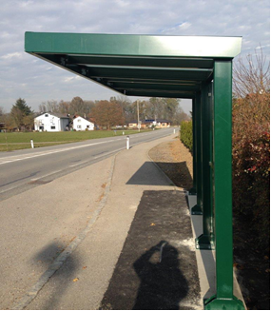  Rangovas tiekia ir įrengia paviljoną A pagal 3 priedą „Viešojo transporto stotelės paviljono techninė specifikacija“, A variantas, 205 modelis arba lygiavertis. Darbų apimtis apima paviljono pristatymą, konstrukcijų surinkimą, suoliukų ir sienelių montavimą, pamato įrengimą, konstrukcijos tvirtinimą bei visus kitus su tuo susijusius darbus. Paviljonas turi būti įrengtas laikantis gamintojo instrukcijų ir techninių reikalavimų.
1.7. | Paviljonas B su įrengimo darbais | kompl. | 3 | 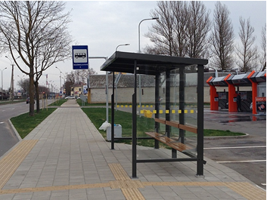  Rangovas tiekia ir įrengia paviljoną B pagal 3 priedą „Viešojo transporto stotelės paviljono techninė specifikacija“, B variantas, 205 modelis, 203 modelis arba lygiavertis. Darbų apimtis apima paviljono pristatymą, konstrukcijų surinkimą, suoliukų ir sienelių montavimą, pamato įrengimą, konstrukcijos tvirtinimą bei visus kitus su tuo susijusius darbus. Paviljonas turi būti įrengtas laikantis gamintojo instrukcijų ir techninių reikalavimų.
1.8. | Paviljonas C su įrengimo darbais | kompl. | 1 | 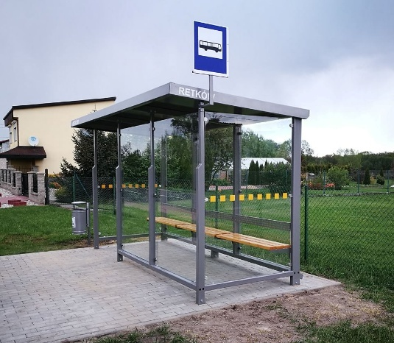  Rangovas tiekia ir sumontuoja paviljoną C pagal 3 priedą „Viešojo transporto stotelės paviljono techninė specifikacija“, C variantas, 207-4 modelis arba lygiavertis, kuris privalo turėti uždengtą priekinę dalį. Darbų apimtis apima paviljono pristatymą, konstrukcijų surinkimą, suoliukų ir sienelių montavimą, pamato įrengimą, konstrukcijos tvirtinimą bei visus kitus su tuo susijusius darbus. Paviljonas turi būti įrengtas laikantis gamintojo instrukcijų ir techninių reikalavimų.
1.9. | Suoliukas su įrengimo darbais | vnt. | 4 | Matmenys: ilgis ne mažiau 170 cm, aukštis ne mažiau 45 cm, sėdimos dalies plotis ne mažiau 50 cm.  Medžiagos – milteliniu būdu dažytas metalas, mediena impregnuota ir lakuota.
1.10. | Šiukšliadėžė su įrengimo darbais | vnt. | 40 | 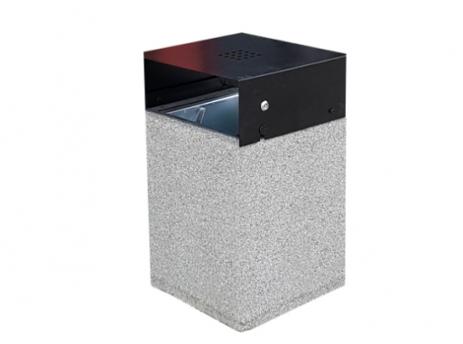  Talpa ne mažesnė kaip 40 l ir ne didesnė, kaip 70 l. Su stogeliu, dangčiu ar kita apsauga.  Svoris – ne mažiau kaip 100 kg.  Medžiagos – betonas su cinkuotos skardos išimamu įdėklu ir pelenine.
1.11. | Kelio ženklas Nr. 548 (atrama su ženklu) su įrengimo darbais | kompl. | 63 |   Rangovas tiekia ir įrengia kelio ženklą Nr. 548 „Stotelė“ su cinkuota, atmosferos poveikiui atsparia atrama, įrengiant pamatą ir sumontuojant ženklą pagal stotelių planą, užtikrinant reikalavimus atitinkantį matomumą ir tvirtinimo aukštį. Ženklas turi atitikti galiojančius Kelių eismo taisyklių ir ženklinimo reikalavimus. Apatinėje ženklo dalyje nurodomas stotelės pavadinimas.
1.12. | Tvarkaraščių laikiklis su įrengimo darbais | kompl. | 63 | 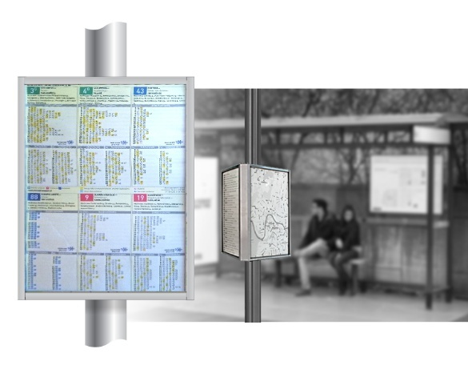  Rangovas tiekia ir įrengia A4 formato tvarkaraščių laikiklį viešojo transporto stotelėje, tvirtinamą prie paviljono ar kitos konstrukcijos, užtikrinant gerą matomumą ir apsaugą nuo aplinkos poveikio. Laikiklis turi būti pagamintas iš atsparių medžiagų (aliuminio, nerūdijančio plieno ar UV atsparaus plastiko), su skaidriu dangteliu ar apsauga nuo drėgmės ir vandalizmo.
1.13. | Švieslentė su įrengimo, montavimo ir aptarnavimo darbais | kompl. | 10 | 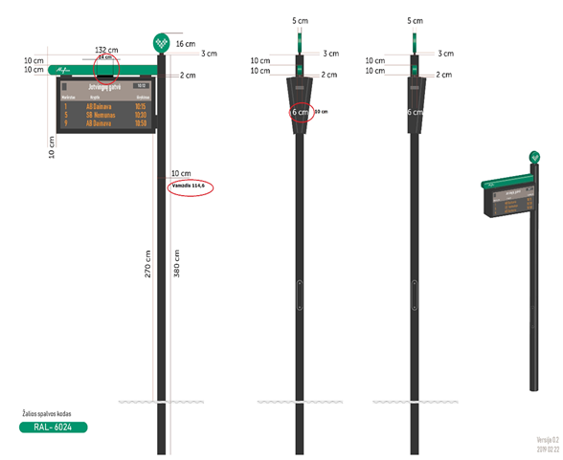  Rangovas tiekia informacines stotelių švieslentes (toliau – Švieslentės) su visa komplektacija, įskaitant tvirtinimo stulpus, laikiklius ir programinę įrangą švieslenčių valdymui bei stebėsenai. Švieslentes planuojama rengti šiose stotelėse: Centras, Ligoninė, Paštas, Savivaldybė (p), Naujamiesčio mokykla, Vytauto Didžiojo mokykla, Susivienijimas, Savivaldybė (š), Autobusų stotis, Jurbarkai seniūnija (r).  Rangovas:  1. Parengia elektros privedimo techninę schemą ir geodezines išpildomąsias nuotraukas;  2. Sumontuoja švieslentes stotelėse (įskaitant pamatą, stulpą, elektros pajungimą);  3. Prijungia švieslentes prie veikiančios viešojo transporto informacinės sistemos.  Švieslentės turi būti įrengtos taip, kad keleiviai matytų tiek švieslentę, tiek atvažiuojančius autobusus ta pačia kryptimi. Montavimo aukštis – 270 cm, vieta tikslinama prieš darbus pagal Jurbarko miesto autobusų stotelių sąrašą.  Programinės įrangos (OS, valdymo ir stebėsenos sistemų) licencijos turi būti įgyjamos Užsakovo vardu ir perduodamos kartu su visais veikimui reikalingais sertifikatais. Licencijų naudojimas – – 3 metai.  Rangovas taip pat įsipareigoja apmokyti Užsakovo atstovus švieslenčių konfigūravimo, valdymo ir priežiūros klausimais.  Į pasiūlymo kainą turi būti įskaičiuota visų reikalingų programinės įrangos licencijų, programinės įrangos aptarnavimo 3 metų laikotarpiui kaina.  Žiūrėti 4 priedą – Švieslenčių techninė specifikacija.
1.14. | Geodezinės nuotraukos, kadastrinių matavimo bylos (išpildomosios dokumentacijos) parengimas | vnt. | 63 | Rangovas atlieka viešojo transporto stotelių (įvažų ir peronų) geodezinės nuotraukos, kadastrinių matavimų bylos (išpildomosios dokumentacijos) parengimo darbus.

4. KITOS NUOSTATOS
4.1. Nustačius Darbų suteikimo trūkumus, Rangovas privalo per Perkančiosios organizacijos nurodytą terminą neatlygintinai ištaisyti visus trūkumus.
4.2. Perkančioji organizacija už faktiškai suteiktus Darbus apmoka ne vėliau kaip per 30 (trisdešimt) kalendorinių dienų nuo Rangovo pateiktų parengtų dokumentų, perdavimo ir priėmimo aktų bei sąskaitų faktūrų.
4.3. Darbų kainoje turi būti numatytos visos išlaidos. Jokių papildomų mokėjimų Rangovas už darbus reikalauti negali.

1 priedas. Autobusų stotelių sąrašas

Eil. Nr. |  | Stotelės pavadinimas | Gatvės pavadinimas | Vietos koordinatės | Inžinerinio statinio (kelio/gatvės) grupė, pogrupis (paskirtis), kategorija
JURBARKO MIESTAS |  | Centras | Vytauto Didžiojo g. | 421293, 6105443 | Inžinerinio statinio grupė: Susisiekimo komunikacijų statiniai  Inžinerinio statinio pogrupis (paskirtis): Gatvių  Statinio kategorija: Neypatingasis
JURBARKO MIESTAS |  | Centras (link parko) | Vytauto Didžiojo g. | 6105445, 421294
JURBARKO MIESTAS |  | Ligoninė | Vydūno g. | 420293, 6105992 | Inžinerinio statinio grupė: Susisiekimo komunikacijų statiniai  Inžinerinio statinio pogrupis (paskirtis): Gatvių  Statinio kategorija: Ypatingasis
JURBARKO MIESTAS |  | Paštas | Dariaus ir Girėno g. | 6105363, 421443 | Inžinerinio statinio grupė: Susisiekimo komunikacijų statiniai Inžinerinio statinio pogrupis (paskirtis): Kelių  Statinio kategorija: Ypatingasis
JURBARKO MIESTAS |  | Savivaldybė (p) | Dariaus ir Girėno g. | 6105433, 421788
JURBARKO MIESTAS |  | Kęstučio | Kęstučio g. | 6106209, 421927 | Inžinerinio statinio grupė: Susisiekimo komunikacijų statiniai  Inžinerinio statinio pogrupis (paskirtis): Gatvių  Statinio kategorija: II grupės nesudėtingasis
JURBARKO MIESTAS |  | Algirdo | Kęstučio g. | 6106115, 421522
JURBARKO MIESTAS |  | Naujamiesčio mokykla | Lauko g. | 422132.19, 6105725.02 | Inžinerinio statinio grupė: Susisiekimo komunikacijų statiniai  Inžinerinio statinio pogrupis (paskirtis): Kelių  Statinio kategorija: Ypatingasis
JURBARKO MIESTAS |  | Vytauto parkas | Algirdo g. | 421327.47, 6105995.85 | Inžinerinio statinio grupė: Susisiekimo komunikacijų statiniai  Inžinerinio statinio pogrupis (paskirtis): Gatvių  Statinio kategorija: Ypatingasis
JURBARKO MIESTAS |  | Vytauto Didžiojo mokykla | Vytauto Didžiojo g. | 421113.23, 6106301.99 | Inžinerinio statinio grupė: Susisiekimo komunikacijų statiniai  Inžinerinio statinio pogrupis (paskirtis): Gatvių  Statinio kategorija: Neypatingasis
JURBARKO MIESTAS |  | Susivienijimas | Privažiavimas prie Lauko g. | 6107141, 421803 | Inžinerinio statinio grupė: Susisiekimo komunikacijų statiniai  Inžinerinio statinio pogrupis (paskirtis): Gatvių  Statinio kategorija: Neypatingasis
JURBARKO MIESTAS |  | Savivaldybė (š) | Dariaus ir Girėno g. | 6105456, 421807 | Inžinerinio statinio grupė: Susisiekimo komunikacijų statiniai Inžinerinio statinio pogrupis (paskirtis): Kelių  Statinio kategorija: Ypatingasis
JURBARKO MIESTAS |  | Lino | Sodų g. | 421130.12, 6106899.48 | Inžinerinio statinio grupė: Susisiekimo komunikacijų statiniai Inžinerinio statinio pogrupis (paskirtis): Kelių  Statinio kategorija: Ypatingasis
JURBARKO MIESTAS |  | Liepų (š) | Sodų g. | 420773.67, 6106775.53
JURBARKO MIESTAS |  | Liepų | Sodų g. | 420705.67, 6106764.16
JURBARKO MIESTAS |  | Sodų (š) | Sodų g. | 420164.99, 6106575.24
JURBARKO MIESTAS |  | Sodų | Sodų g. | 420153.88, 6106561.35
JURBARKO MIESTAS |  | Jurbarkai | Eržvilko g. | 6106695, 420042 | Inžinerinio statinio grupė: Susisiekimo komunikacijų statiniai  Inžinerinio statinio pogrupis (paskirtis): Kelių  Statinio kategorija: Ypatingasis
JURBARKO MIESTAS |  | Jurbarkai (link Eržvilko) | Eržvilko g. | 6106852, 420027
JURBARKO MIESTAS |  | Miškų urėdija | Miškininkų g. | 419496.54, 6106104.76 | Inžinerinio statinio grupė: Susisiekimo komunikacijų statiniai  Inžinerinio statinio pogrupis (paskirtis): Gatvių  Statinio kategorija: Neypatingasis
JURBARKO MIESTAS |  | Autobusų stotis | Muitinės g. | 420843.25, 6105307.7 | Inžinerinio statinio grupė: Susisiekimo komunikacijų statiniai  Inžinerinio statinio pogrupis (paskirtis): Kelių  Statinio kategorija: Ypatingasis
JURBARKO MIESTAS |  | Kalnėnai | B. Vasiliausko g. | 418549, 6104155 | Inžinerinio statinio grupė: Susisiekimo komunikacijų statiniai Inžinerinio statinio pogrupis (paskirtis): Gatvių  Statinio kategorija: II grupės nesudėtingasis
JURBARKO MIESTAS |  | Jurbarkai seniūnija (r) | Ryto g. | 419791, 6106654 | Inžinerinio statinio grupė: Susisiekimo komunikacijų statiniai Inžinerinio statinio pogrupis (paskirtis): Gatvių  Statinio kategorija: II grupės nesudėtingasis
JURBARKO MIESTAS |  | Jurbarkai seniūnija | Ryto g. | 6106666, 419821
JURBARKO MIESTAS |  | Knygnešių | Knygnešių g. | 6106271, 419959 | Inžinerinio statinio grupė: Susisiekimo komunikacijų statiniai  Inžinerinio statinio pogrupis (paskirtis): Kelių  Statinio kategorija: Ypatingasis
JURBARKO MIESTAS |  | Komunalininkas | Muitinės g. | 420142, 6105363 | Inžinerinio statinio grupė: Susisiekimo komunikacijų statiniai  Inžinerinio statinio pogrupis (paskirtis): Kelių  Statinio kategorija: Ypatingasis
JURBARKO MIESTAS |  | Komunalininkas (link Klaipėdos) | Muitinės g. | 6105370, 420187
JURBARKO MIESTAS |  | Jurbarko vandenys | Muitinės g. | 6105695, 419322
JURBARKO MIESTAS |  | Kalnėnų kapinės | Saulėlydžio g. | 6104672, 417913 | Inžinerinio statinio grupė: Susisiekimo komunikacijų statiniai Inžinerinio statinio pogrupis (paskirtis): Gatvių  Statinio kategorija: Neypatingasis
JURBARKO MIESTAS |  | Pušyno | Kalnėnų g. | 6104906, 418478 | Inžinerinio statinio grupė: Susisiekimo komunikacijų statiniai Inžinerinio statinio pogrupis (paskirtis): Gatvių  Statinio kategorija: Neypatingasis
JURBARKO MIESTAS |  | V. Grybo muziejus | Vydūno g. | 420025, 6105966 | Inžinerinio statinio grupė: Susisiekimo komunikacijų statiniai  Inžinerinio statinio pogrupis (paskirtis): Gatvių  Statinio kategorija: Ypatingasis
JURBARKO MIESTAS |  | V. Grybo muziejus | Vydūno g. | 420003.9, 6105952.26
JURBARKO MIESTAS |  | Smukučiai | Smukučių g. | 417754.49, 6107280.63 | Inžinerinio statinio grupė: Susisiekimo komunikacijų statiniai Inžinerinio statinio pogrupis (paskirtis): Gatvių  Statinio kategorija: II grupės nesudėtingasis
JURBARKO MIESTAS |  | Smukučių sodai | Užtvankos g. | 6107027, 418563 | Inžinerinio statinio grupė: Susisiekimo komunikacijų statiniai Inžinerinio statinio pogrupis (paskirtis): Gatvių  Statinio kategorija: Neypatingasis
JURBARKO MIESTAS |  | Turgus | Nemuno g. | 6104982, 421097 | Inžinerinio statinio grupė: Susisiekimo komunikacijų statiniai Inžinerinio statinio pogrupis (paskirtis): Gatvių  Statinio kategorija: II grupės nesudėtingasis
JURBARKO MIESTAS |  | Vytauto Didžiojo mok. (link Sodų g.) | Vytauto Didžiojo g. | 6106299, 421127 | Inžinerinio statinio grupė: Susisiekimo komunikacijų statiniai  Inžinerinio statinio pogrupis (paskirtis): Gatvių  Statinio kategorija: Neypatingasis
JURBARKO MIESTAS |  | Užtvankos g. | Užtvankos g. | 6107169, 419826 | Inžinerinio statinio grupė: Susisiekimo komunikacijų statiniai Inžinerinio statinio pogrupis (paskirtis): Gatvių  Statinio kategorija: Neypatingasis
JURBARKO MIESTAS |  | Smalininkų TVM | Parko g. | 409351.19, 6105441.73 | Inžinerinio statinio grupė: Susisiekimo komunikacijų statiniai  Inžinerinio statinio pogrupis (paskirtis): Gatvių  Statinio kategorija: II grupės nesudėtingasis
JURBARKO MIESTAS |  | Juodaičiai |  | 458106.92, 6121621.41 | Inžinerinio statinio grupė: Susisiekimo komunikacijų statiniai Inžinerinio statinio pogrupis (paskirtis): Kelių  Statinio kategorija: Ypatingasis
JURBARKO MIESTAS |  | Viešvilė |  | 397052.74, 6105191.57 | Inžinerinio statinio grupė: Susisiekimo komunikacijų statiniai  Inžinerinio statinio pogrupis (paskirtis): Kelių  Statinio kategorija: Ypatingasis
JURBARKO MIESTAS |  | Smalininkai |  | 409538.26, 6105109.25 | Inžinerinio statinio grupė: Susisiekimo komunikacijų statiniai  Inžinerinio statinio pogrupis (paskirtis): Gatvių  Statinio kategorija: II grupės nesudėtingasis
JURBARKO MIESTAS |  | Pašventys (link Tauragės) |  | 411164.34, 6106223.39 | Inžinerinio statinio grupė: Susisiekimo komunikacijų statiniai  Inžinerinio statinio pogrupis (paskirtis): Kelių  Statinio kategorija: Ypatingasis
PRIEMIESČIO STOTELĖS |  | Rotuliai |  | 425265.99, 6106685.61 | Inžinerinio statinio grupė: Susisiekimo komunikacijų statiniai Inžinerinio statinio pogrupis (paskirtis): Kelių  Statinio kategorija: Ypatingasis
PRIEMIESČIO STOTELĖS |  | Skirsnemunė |  | 430015, 6106637
PRIEMIESČIO STOTELĖS |  | Vytėnai |  | 435490, 6107379
PRIEMIESČIO STOTELĖS |  | Raudonėnai (ant kalno) |  | 441696.05, 6108291.23 | Inžinerinio statinio grupė: Susisiekimo komunikacijų statiniai Inžinerinio statinio pogrupis (paskirtis): Kelių  Statinio kategorija: Ypatingasis
PRIEMIESČIO STOTELĖS |  | Graužėnai |  | 450048.03, 6106140.26 | Inžinerinio statinio grupė: Susisiekimo komunikacijų statiniai Inžinerinio statinio pogrupis (paskirtis): Kelių  Statinio kategorija: Ypatingasis
PRIEMIESČIO STOTELĖS |  | Graužėnai |  | 450121.65, 6106100.11
PRIEMIESČIO STOTELĖS |  | Tamošiai |  | 451752.33, 6115171.41 | Inžinerinio statinio grupė: Susisiekimo komunikacijų statiniai Inžinerinio statinio pogrupis (paskirtis): Kelių  Statinio kategorija: Ypatingasis
PRIEMIESČIO STOTELĖS |  | Seredžius |  | 462130, 6104896 | Inžinerinio statinio grupė: Susisiekimo komunikacijų statiniai Inžinerinio statinio pogrupis (paskirtis): Kelių  Statinio kategorija: Ypatingasis
PRIEMIESČIO STOTELĖS |  | Žindaičiai |  | 417578, 6116552 | Inžinerinio statinio grupė: Susisiekimo komunikacijų statiniai Inžinerinio statinio pogrupis (paskirtis): Kelių  Statinio kategorija: Ypatingasis
PRIEMIESČIO STOTELĖS |  | Žindaičiai |  | 417570.93, 6116365.85
PRIEMIESČIO STOTELĖS |  | Vilniškiai |  | 417409.64, 6121777.24 | Inžinerinio statinio grupė: Susisiekimo komunikacijų statiniai Inžinerinio statinio pogrupis (paskirtis): Kelių  Statinio kategorija: Ypatingasis
PRIEMIESČIO STOTELĖS |  | Vilniškiai |  | 417389.58, 6121937.19
PRIEMIESČIO STOTELĖS |  | Varlaukis |  | 416273.2, 6132331.57 | Inžinerinio statinio grupė: Susisiekimo komunikacijų statiniai Inžinerinio statinio pogrupis (paskirtis): Kelių  Statinio kategorija: Ypatingasis
PRIEMIESČIO STOTELĖS |  | Lybiškiai |  | 415169.59, 6135475.07 | Inžinerinio statinio grupė: Susisiekimo komunikacijų statiniai Inžinerinio statinio pogrupis (paskirtis): Kelių  Statinio kategorija: Ypatingasis
PRIEMIESČIO STOTELĖS |  | Vertimų |  | 417534.4, 6115309.09 | Inžinerinio statinio grupė: Susisiekimo komunikacijų statiniai Inžinerinio statinio pogrupis (paskirtis): Kelių  Statinio kategorija: Ypatingasis
PRIEMIESČIO STOTELĖS |  | Vertimų |  | 417526.63, 6115081.86
PRIEMIESČIO STOTELĖS |  | Paskynai | Paskynų g. | 430263.08, 6123036.25 | Inžinerinio statinio grupė: Susisiekimo komunikacijų statiniai Inžinerinio statinio pogrupis (paskirtis): Gatvių  Statinio kategorija: Neypatingasis
PRIEMIESČIO STOTELĖS |  | Butkaičiai |  | 424428.88, 6123919.33 | Inžinerinio statinio grupė: Susisiekimo komunikacijų statiniai Inžinerinio statinio pogrupis (paskirtis): Kelių  Statinio kategorija: Ypatingasis
PRIEMIESČIO STOTELĖS |  | Pavidaujys |  | 424075.29, 6119912.4 | Inžinerinio statinio grupė: Susisiekimo komunikacijų statiniai Inžinerinio statinio pogrupis (paskirtis): Kelių  Statinio kategorija: Ypatingasis
PRIEMIESČIO STOTELĖS |  | Girdžiai |  | 423288.55, 6114613.11 | Inžinerinio statinio grupė: Susisiekimo komunikacijų statiniai Inžinerinio statinio pogrupis (paskirtis): Kelių  Statinio kategorija: Ypatingasis
PRIEMIESČIO STOTELĖS |  | Greičių sodai | Greičių g. | 413696.23, 6103808.20 | Inžinerinio statinio grupė: Susisiekimo komunikacijų statiniai Inžinerinio statinio pogrupis (paskirtis): Gatvių  Statinio kategorija: II grupės nesudėtingasis

2 priedas. projektų pavadinimai
krašto ir rajoninės reikšmės keliuose

Su AB „Via Lietuva“ suderinti projektų pavadinimai krašto ir rajoninės reikšmės keliuose
Eil.  Nr. | Projekto pavadinimas | Stotelių skaičius projekte | Mato vnt.
 | Valstybinės reikšmės krašto kelio Nr. 141 Kaunas–Jurbarkas–Šilutė–Klaipėda ties 86,83 km, 87,76 km, 110,68 km dešinėje pusėje ir 86,87 km kairėje pusėje paprastasis remontas, suremontuojant (įrengiant) autobusų sustojimo aikšteles | 4 | vnt.
 | Valstybinės reikšmės krašto kelio Nr. 141 Kaunas–Jurbarkas–Šilutė–Klaipėda ties 55,77 km, 70,81 km dešinėje pusėje ir 43,27 km, 55,69 km, 76,53 km, 81,46 km kairėje pusėje paprastasis remontas, suremontuojant (įrengiant) autobusų sustojimo aikšteles | 6 | vnt.
 | Valstybinės reikšmės krašto kelio Nr. 147 Tauragė–Pašventys ties 31,31 km kairėje pusėje paprastasis remontas, suremontuojant autobusų sustojimo aikštelę | 1 | vnt.
 | Valstybinės reikšmės krašto kelio Nr. 198 Jurbarkas–Skaudvilė ties 0,79 km, 1,39 km, 10,38 km, 11,62 km, 17,02 km, 31,11 km dešinėje pusėje ir 1,22 km, 10,16 km, 11,45 km, 16.87 km, 27,64 km kairėje pusėje paprastasis remontas, suremontuojant autobusų sustojimo aikšteles | 11 | vnt.
 | Valstybinės reikšmės rajoninio kelio Nr. 1701 Šiaurinis Jurbarko aplinkkelis ties 0,11 km, 0,77 km, 1,16 km dešinėje pusėje ir 0,13 km, 0,69 km kairėje pusėje paprastasis remontas, suremontuojant autobusų sustojimo aikšteles | 5 | vnt.
 | Valstybinės reikšmės rajoninio kelio Nr. 1704 Jurbarkas–Butkaičiai–Paviščionys ties 9,94 km, 15,61 km dešinėje pusėje ir 19,56 km kairėje pusėje paprastasis remontas, suremontuojant autobusų sustojimo aikšteles | 3 | vnt.
 | Valstybinės reikšmės rajoninio kelio Nr. 1706 Raudonėnai–Pamituvys I ties 1,71 km kairėje pusėje paprastasis remontas, suremontuojant autobusų sustojimo aikštelę | 1 | vnt.
 | Valstybinės reikšmės rajoninio kelio Nr.1707 Veliuona–Tamošiai–Griciai ties 12,25 km kairėje pusėje paprastasis remontas, suremontuojant autobusų sustojimo aikštelę | 1 | vnt.
 | Valstybinės reikšmės rajoninio kelio Nr. 1709 Seredžius–Juodaičiai–Mituva–Keryvai ties 20,18 km dešinėje pusėje paprastasis remontas, suremontuojant autobusų sustojimo aikštelę | 1 | vnt.
 | Iš viso: | 33 | vnt.

3 priedas. Viešojo transporto stotelės
paviljono techninė specifikacija

VIEŠOJO TRANSPORTO STOTELĖS PAVILJONO
TECHNINĖ SPECIFIKACIJA IR VIZUALIZACIJA
A variantas
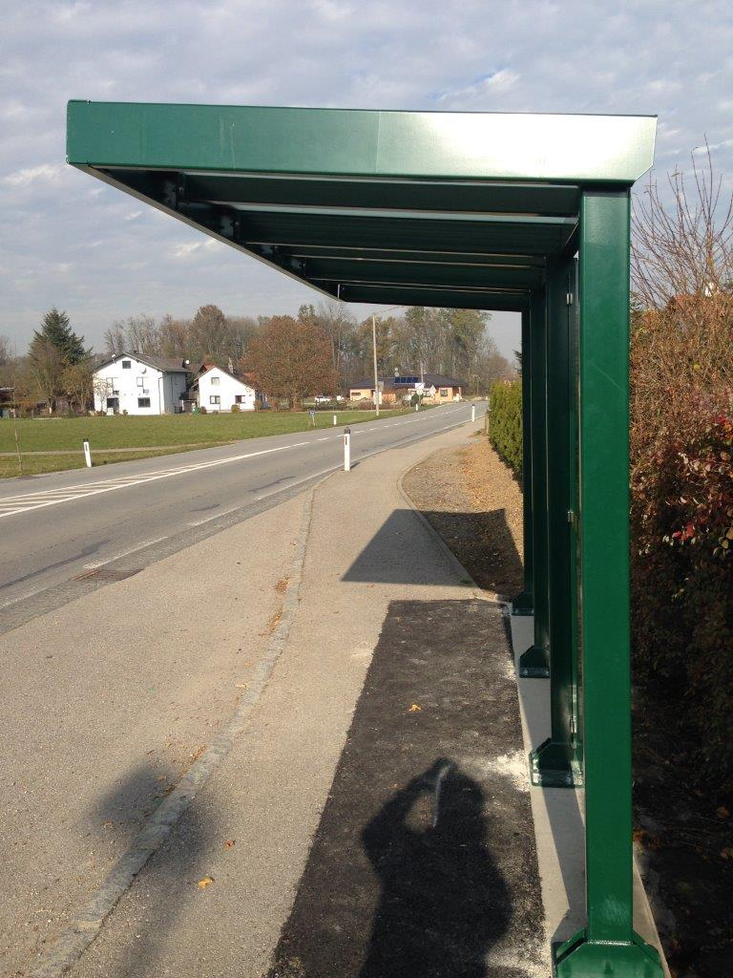
Modelis 205 arba lygiavertis
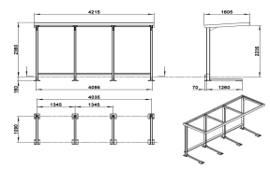
Modelis 203 arba lygiavertis
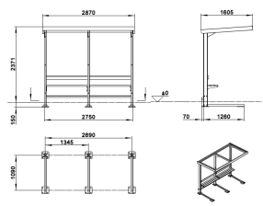

B variantas
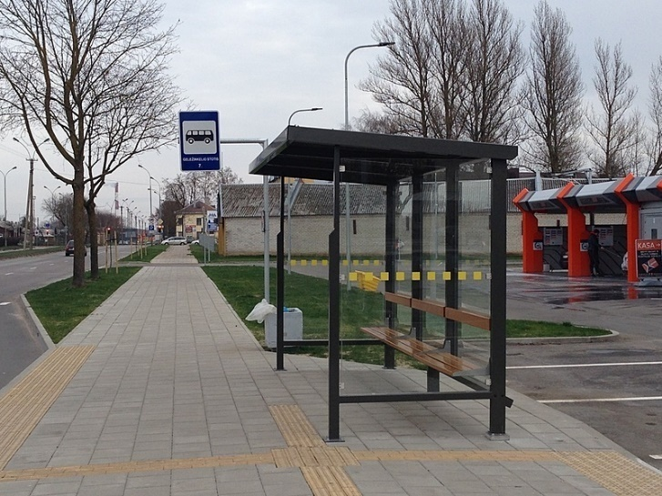

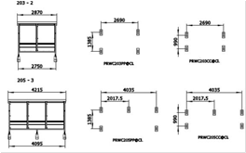
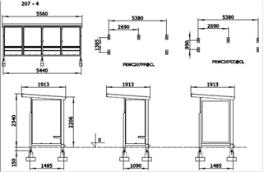
C variantas
Modelis 207-4 (su priekine sienele) arba lygiavertis

STOGINIŲ TECHNINĖ SPECIFIKACIJA
 | Perkamo objekto apibūdinimas ir minimalūs reikalavimai
1. | Autobusų stotelės stoginės matmenys A variantas:
1.1 | Ilgis(konstrukcijos rėmo be stogo išsikišimų) - 2700 mm ± 150 mm;
1.2 | Aukštis (konstrukcijos rėmo nuo pagrindo) - 2300 mm ± 50 mm;
1.3 | Plotis (konstrukcijos rėmo) - 950 mm ± 150 mm;
1.4 | Suoliuko ilgis – ne mažiau 1300 mm.
2. | Autobusų stotelės stoginės matmenys B variantas:
2.1 | Ilgis (konstrukcijos rėmo be stogo išsikišimų) - 4000 mm ± 150 mm;
2.2 | Aukštis (konstrukcijos rėmo nuo pagrindo) - 2300 mm ± 50 mm;
2.3 | Plotis (konstrukcijos rėmo) - 1370 mm ± 150 mm;
2.4 | Suoliuko ilgis – ne mažiau 2200 mm.
3. | Autobusų stotelės stoginės matmenys C variantas:
3.1 | Ilgis (konstrukcijos rėmo be stogo išsikišimų) - 5500 mm ± 150 mm;
3.2 | Aukštis (konstrukcijos rėmo nuo pagrindo) - 2300 mm ± 50 mm;
3.3 | Plotis (konstrukcijos rėmo) - 1370 mm ± 150 mm;
3.4 | Suoliuko ilgis – ne mažiau 4200 mm.
3.5 | Priekinė apsauginė sienelė – ne mažiau 3500 mm
4. | Tvirtinimas:
4.1 | Tvirtinimo prie pagrindo būdas – apatinė sija, ankeravimas;
4.2 | Tvirtinimas prie pagrindo atliekamas ne mažiau kaip 4 taškuose (mažosiose stoginėse) ir ne mažiau kaip 5 taškuose (didžiosiose stoginėse). Viena koja prie pagrindo ankeruojasi ne mažiau kaip 3 ankeriais.
5. | Stoginės medžiagos:
5.1 | Stoginės konstrukcija turi būti pagaminta iš kvadratinių ir stačiakampių cinkuotų (LST EN ISO 1461 arba lygiaverčio) ir dažyta milteliniu būdu (pagal LST EN ISO 12944 arba lygiaverčio) metalo profilių. Metalinių konstrukcijų spalva – RAL (spalva bus derinama su Užsakovu pasirašius sutartį)
5.2 | Suvirintų jungčių kokybė – turi atitikti D lygis, pagal EN ISO 5817 arba lygiaverčio. Bendrosios suvirinimo sąlygos pagal EN ISO 3834-4 arba lygiaverčio.
5.3 | Turi būti pašalinti aštrūs kraštai.
5.4 | Stoginės stogas turi būti pagamintos iš ne mažesnio kaip 6 mm storio skaidraus polikarbonato (arba lygiaverčio)
5.5 | Stoginės sienos turi būti pagamintos iš ne mažiau kaip 6 mm storio grūdinto skaidraus stiklo. Per visą stoginės perimetrą ant stiklo klijuojama dekoratyvi juosta, puošta ŽR logotipu, bus derinama su Užsakovu pasirašius sutartį
6. | Suoliukas:
6.1 | Suoliuko plotis ne mažiau 380 mm (sėdimoji dalis sudaryta iš ne mažiau kaip 3 segmentų), storis ne mažiau 35mm.
6.2 | Suoliukas sudarytas iš 3 segmentų sėdimajai sričiai ir vieno segmento nugarinei sričiai; Suoliuko segmentai - pagaminti iš kietmedžio (arba lygiaverčio), impregnuoti ir lakuoti.
6.3 | Plieniniai atlošo ir suoliukų atramos elementai nudažyti RAL spalva, kuri bus derinama su Užsakovu pasirašius sutartį
6.4 | Montavimo vieta - stoginės viduje prie galinės stoginės sienos;
6.5 | Montavimo būdas - metaliniais laikikliais prie stoginės metalinių konstrukcijų;

4 priedas. Švieslenčių techninė
specifikacija

Eil. Nr. | Švieslentės charakteristika | Reikalavimai
1. | Modelis
2. | Gamintojas
3. | Švieslentės tipas | Vienpusė, nauja (neeksploatuota) informacinė autobusų stotelės švieslentė
4. | Technologija | LED šviesos diodų arba lygiavertė matrica
5. | LED matricos dydis | Ne mažiau kaip 40x180 diodų dydžio matrica, užtikrinanti 4 informacinių eilučių pateikimą
6. | Kita informacija | Švieslentėje turi būti pateiktas apšviestas stotelės pavadinimas (pavadinimai 4 punkte, žr. „Stotelės pavadinimas“) ir laikrodis
7. | Matmenys | Nurodyti techninės specifikacijos pateikiami numeruotuose punktuose po lentele (1–3).
8. | Ryškumas | Maksimalus ryškumas ne mažesnis kaip 6000 cd/m² (kintantis automatiškai, priklausomai nuo lauko apšvietimo sąlygų)
9. | Atsparumas išorės poveikiui | Ne žemesnis nei IP54, konstrukcija apsaugota nuo vandalizmo
10. | Darbinė temperatūra | Ne mažiau kaip nuo -25 iki +50 C°
11 | Ryšys | Ethernet ir integruotas GSM arba lygiavertis modemas
12. | Elektros maitinimas | 230V AC
13. | Reikalavimai švieslenčių valdymui ir darbingumo užtikrinimui | Turi būti užtikrinta nuotolinio švieslenčių stebėjimo ir valdymo galimybė
- Švieslenčių matmenys (mm), pateikiamos informacijos švieslentėse pobūdis ir formatas (matmenų paklaida ⁺/- 3 %):

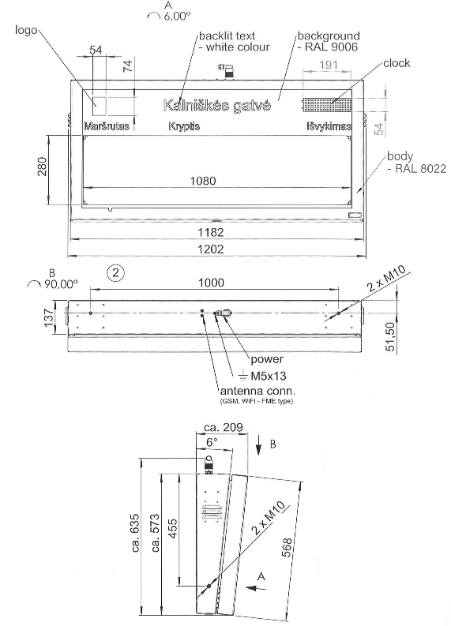
2. Pateikiamos švieslentės informacijos pobūdis ir formatas, dizainas (stotelės pavadinimas, laikrodis, maršruto numeris ir kryptis, išvykimo laikas):
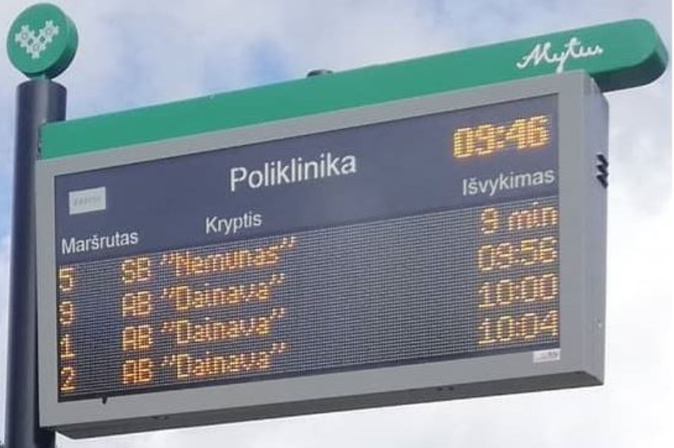

3. Švieslentės stulpas gaminamas iš tiekėjo parinkto storio metalo taip, kad stulpas būtų pakankamas stabiliai laikyti švieslentę esant nepalankioms oro sąlygoms (stipriam vėjui, liūtims, apledėjimui). Siūlomų švieslenčių tvirtinimui, skirtų stulpų su tvirtinimo elementais matmenys, vizualizacija (matmenų paklaida ⁺/- 3 %):
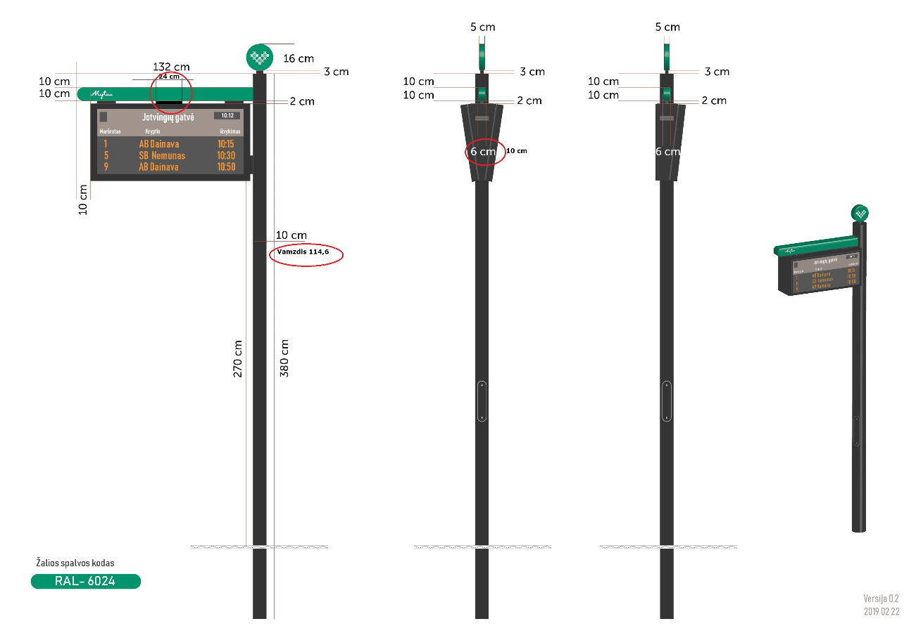

Metalinės konstrukcijos, jų tvirtinimo apdailos detalės ar kt. priemonės privalo būti juodos spalvos, dažytos milteliniu būdu. Juodos spalvos, kodas – RAL 9005.

4. Stotelėje montuojama po 1 švieslentę taip, kad stotelėje laukiantys keleiviai matytų tiek švieslentę, tiek atvažiuojančius autobusus žiūrėdami ta pačia kryptimi. Tiksli švieslentės montavimo vieta stotelės zonoje tikslinama prieš vykdant montavimo darbus. Švieslentės prie stulpų turi būti sumontuotos 270 cm aukštyje, pagal pateiktą Jurbarko miesto viešojo transporto autobusų stotelių sąrašą.
5.Visos techninės, organizacinės ir kitokio tipo priemonės, reikalingos šiame pirkime nurodytiems reikalavimams įgyvendinti, turi būti pateiktos tiekėjo ir jų kaina turi būti įskaičiuota į pasiūlymo kainą.
6. Programinės įrangos (operacinės sistemos, stebėjimo ir valdymo programinės įrangos) licencijos turi būti įgyjamos užsakovo vardu. Užsakovui turi būti perduotos visos švieslenčių veikimui užtikrinti reikalingos licencijos/ sertifikatai.
7. Rangovas, įsipareigoja suteikti mokymus užsakovui, susijusius su švieslenčių konfigūravimu, stebėsena, valdymu, naudojimu ir priežiūra.
8. Į pasiūlymo kainą turi būti įskaičiuota programinės įrangos licencijų kaina. Programinės įrangos licencijų naudojimas ir švieslenčių aptarnavimas turi būti ne mažesniam, kaip 3 metų laikotarpiui.
9. Įgyvendinus numatytas sąlygas, pasirašomas perdavimo – priėmimo aktas. Kartu su priėmimo – perdavimo aktu rangovas perduoda visą šio pirkimo dokumentaciją.

